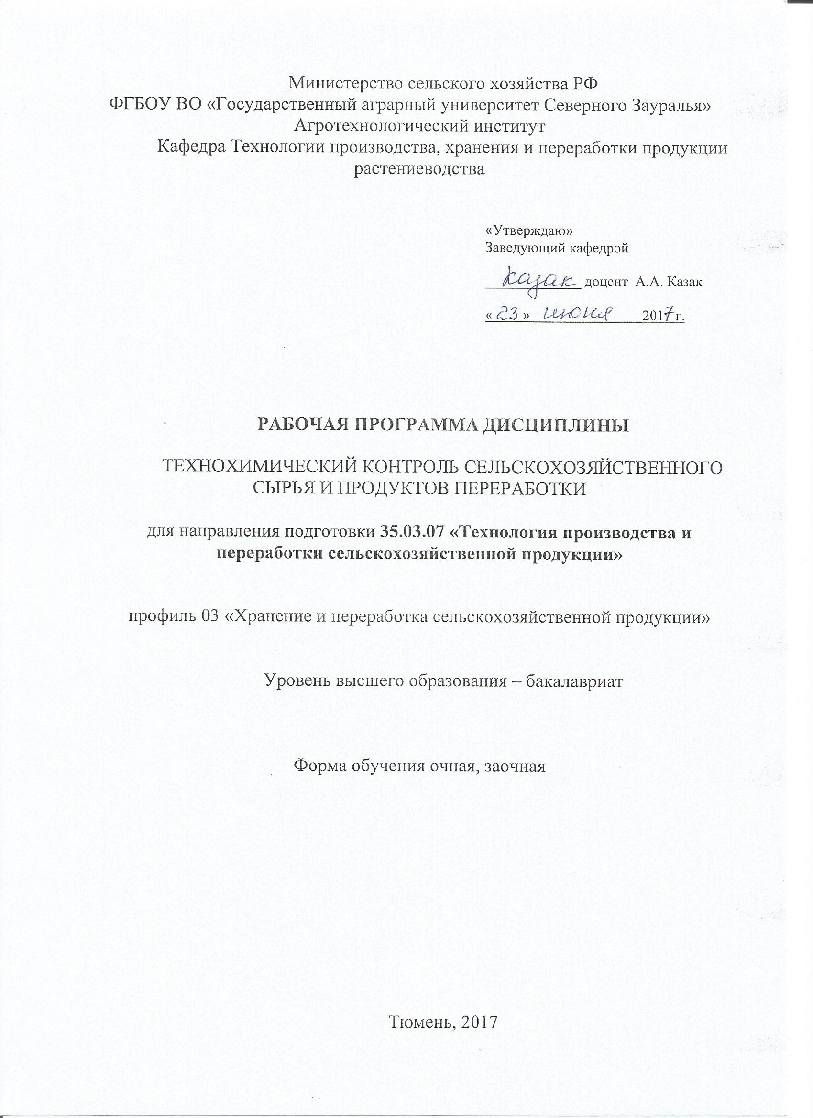

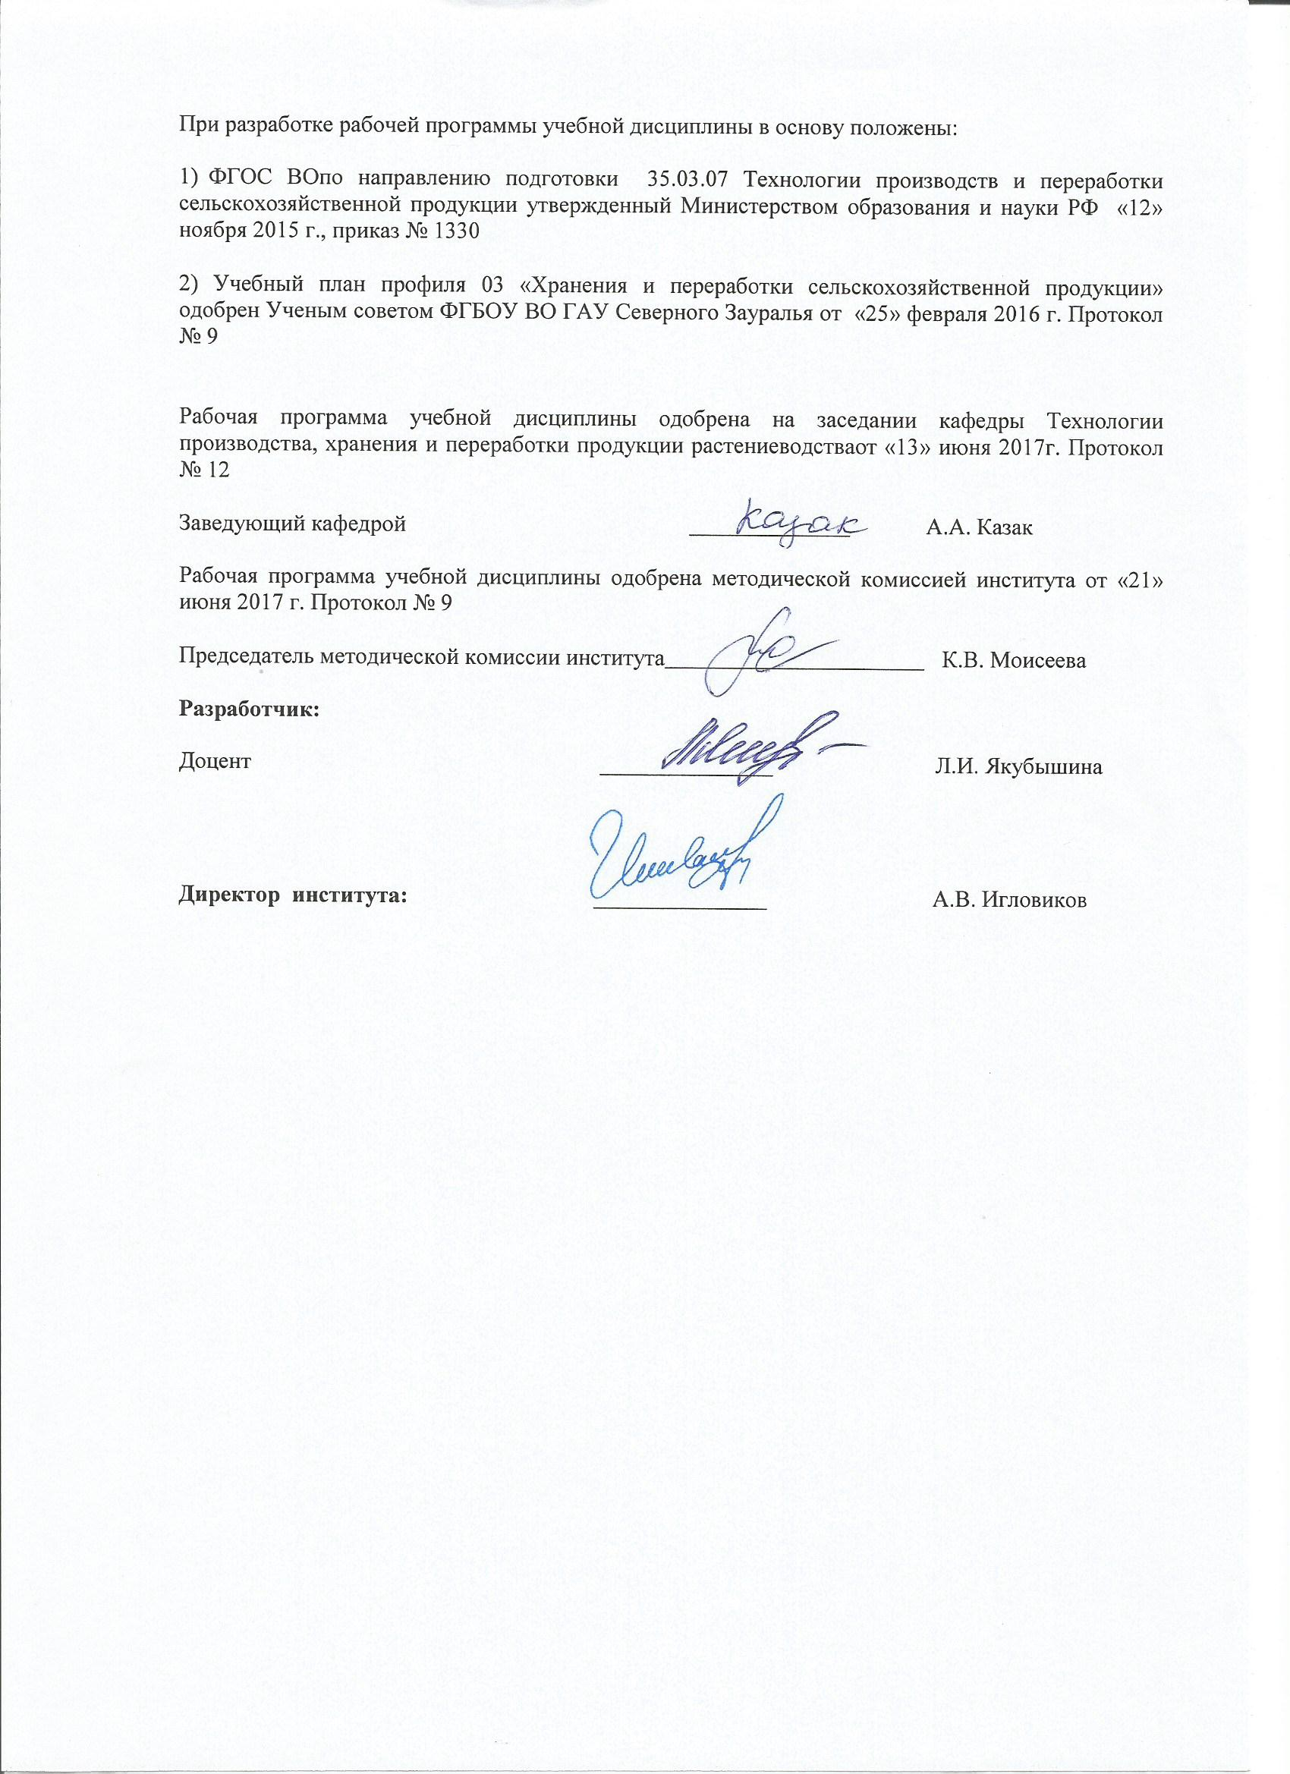

1. Перечень планируемых результатов обучения по дисциплине, соотнесенных с планируемыми результатами освоения образовательной программы
Коды компетенции | Результаты освоения | Перечень планируемых результатов обучения по дисциплине
ПК-5 | Готовностью реализовывать технологии хранения и переработки продукции растениеводства и животноводства | знать: представление об организации технологического контроля, оборудование, точки технологического контроля, способы хранения сырья и готовой продукции  уметь: самостоятельно проводить технологический контроль процессов приѐмки, хранения и переработки растениеводческой продукции,  владеть: методами контроля качества технологических процессов и поступающего сырья в переработку
ПК-6 | Готовностью реализовывать технологии хранения и переработки плодов и овощей | знать: контроль оборудования, точки технологического контроля, способы хранения плодоовощного сырья и готовой продукции  уметь: самостоятельно проводить технологический контроль процессов приѐмки, хранения и переработки плодоовощной продукции,  владеть: методами контроля качества технологических процессов и поступающего сырья в переработки

2. Место дисциплины в структуре образовательной программы

Дисциплина «Технохимический контроль сырья и продуктов переработки» относится к Блоку 1 вариативной части учебного плана направления 35.03.07 «Технология производства и переработки сельскохозяйственной продукции». Дисциплина по выбору.
Для изучения дисциплины «Технохимический контроль сырья и продуктов переработки» необходимо знать предшествующие дисциплины: производство продукции растениеводства, технология хранения и переработка продукции растениеводства
Перед изучением дисциплины студент должен
знать: основные технологические операции переработки сельскохозяйственной продукции
уметь: определять способы и режимы хранения сырья и готовой продукции
владеть: методами определения контроля качества сырья и готовой продукции
Дисциплина изучается на 4 курсе в 8 семестре по очной форме обучения и на 5 курсе в 10 семестре – заочной форме обучения.
Последующим для данной дисциплины являются подготовка к защите и процедура защиты выпускной квалификационной работы

3. Объем дисциплины и виды учебной работы
Общая трудоемкость дисциплины составляет 108 часов (3 зачетных единиц)
Вид учебной работы | Форма обучения
Вид учебной работы | очная | заочная
Аудиторные занятия (всего) | 54 | 14
В том числе: | - | -
Лекции | 26 | 6
Практические занятия (ПЗ) | 28 | 8
Самостоятельная работа (всего) | 54 | 94
В том числе: | - | -
Проработка материала лекций,  подготовка к занятиям, зачету | 28 | -  70
Самостоятельное изучение тем | 6 | -  70
Контрольные работы |  | 24
Реферат | 20
Вид промежуточной аттестации | зачет | зачет
Общая трудоемкость | 108  3 з.е. | 108  3 з.е.

4. Содержание дисциплины
4.1. Содержание разделов дисциплины
№ п/п | Наименование раздела дисциплины | Содержание раздела
1 | 2 | 3
1. | Введение. Понятие о технохимическом контроле, его целях и задачах. | Значение ТХК для рационального ведения технологического процесса и гарантий высокого качества готовой продукции.  Понятие о качестве. Показатели качества продукции и методы анализа, оговоренные в нормативной документации. Подготовка к анализу. Виды и методы контроля качества.  Общие методы исследования и ТХК с/х продукции и продуктов её переработки.
2. | Технохимический контроль зерна и продуктов его переработки. | Зерно как сырье для получения муки и крупы. Общие методы оценки качества зерна. Контроль технологического процесса. Требования к качеству крупы, муки.
3. | Технохимический контроль хлебопекарного производства | Контроль качества исходного основного и дополнительного сырья. Контроль качества полупродуктов. Организация технологического процесса и его контроль. Контроль качества готовой продукции.
4. | Технохимический контроль производства растительных масел | Контроль качества растительного масличного сырья и требования, предъявляемые к нему. Контроль технологического процесса. Контроль качества готовых продукт (масла прессового и жмыха).
5. | Технохимический контроль процессов переработки плодов и овощей. | Производство томатопродуктов, маринадов, моченой продукции, овощных закусочных консервов, фруктово-ягодных соков, высокосахаристых консервных изделий, фруктовых компотов, сушеных и замороженных плодов и овощей. Требования к качеству сырья и готовой продукции, контроль технологического процесса.
6. | Технохимический контроль картофелекрахмального производства | Контроль качества сырья, схема крахмального производства. Определение качества готовой продукции. Требования к качеству картофельного крахмала установленные государственными стандартами.
7. | Технохимический контроль первичного виноделия | Производство столовых виноградных и плодово-ягодных вин. Оценка сырья. Контроль качества полупродуктов. Качественные показатели готовой продукции.
8. | Технохимический контроль мяса и продуктов его переработки | Контроль приемки сырья, условий хранения мяса. Контроль качественных показателей колбасных изделий, субпродуктов, мясных полуфабрикатов и мясных консервов. Контроль качественных показателей яиц и продуктов их переработки.
9. | Технохимический контроль молока и продуктов его переработки | Контроль качества молока. Пороки молока, их предупреждение и устранение. Оценка качества молока. Контроль качества кисломолочных продуктов (простокваши, сметаны, кумыса, творога, творожных изделий), масла, сыра, мороженого и молочных консервов.

4.2 Разделы дисциплины и междисциплинарные связи с обеспечиваемыми (последующими) дисциплинами
№  п/п | Наименование обеспечиваемых (последующих) дисциплин | Номера разделов данной дисциплины, необходимых для изучения обеспечиваемых (последующих) дисциплин
№  п/п | Наименование обеспечиваемых (последующих) дисциплин | 1 | 2 | 3 | 4 | 5 | 6 | 7 | 8 | 9
1. | Подготовка к защите и процедура защиты выпускной квалификационной работы | * | * | * | * | * | * | * | * | *

4.3. Разделы дисциплин и виды занятий
очная форма обучения
№ п/п | Наименование раздела дисциплины | Лекции | ПЗ | СРС | Всего часов
1 | Введение. Понятие о технохимическом контроле, его целях и задачах. | 2 | - | 4 | 6
2 | Технохимический контроль зерна и продуктов его переработки. | 4 | 4 | 6 | 14
3 | Технохимический контроль хлебопекарного производства | 4 | 4 | 6 | 14
4 | Технохимический контроль производства растительных масел | 4 | 4 | 6 | 14
5 | Технохимический контроль процессов переработки плодов и овощей | 4 | 6 | 6 | 16
6 | Технохимический контроль картофелекрахмального производства | 2 | 4 | 4 | 10
7 | Технохимический контроль первичного виноделия | 2 | 2 | 6 | 10
8 | Технохимический контроль мяса и продуктов его переработки | 2 | 2 | 8 | 12
9 | Технохимический контроль молока и продуктов его переработки | 2 | 2 | 8 | 12
 | Всего | 26 | 28 | 54 | 108

заочная форма обучения
№ п/п | Наименование раздела дисциплины | Лекции | ПЗ | СРС | Всего часов
1 | Введение. Понятие о технохимическом контроле, его целях и задачах. | 2 | - | 6 | 8
2 | Технохимический контроль зерна и продуктов его переработки. | 2 | 2 | 14 | 18
3 | Технохимический контроль хлебопекарного производства | - | 2 | 12 | 14
4 | Технохимический контроль производства растительных масел | - | 2 | 8 | 10
5 | Технохимический контроль процессов переработки плодов и овощей | 2 | 2 | 12 | 16
6 | Технохимический контроль картофелекрахмального производства | - | - | 10 | 10
7 | Технохимический контроль первичного виноделия | - | - | 8 | 8
8 | Технохимический контроль мяса и продуктов его переработки | - | - | 12 | 12
9 | Технохимический контроль молока и продуктов его переработки | - | - | 12 | 12
 | Всего | 6 | 8 | 94 | 108

4.4. Лабораторный практикум - не предусмотрен УП

4.4. Практические занятия
№ п/п | № раздела дисциплины | Тематика практических занятий | Трудоёмкость  (час)
№ п/п | № раздела дисциплины | Тематика практических занятий | очная | заочная
1 | 2 | 3 | 4 | 5
1. | 2 | Отбор проб и выборок для анализов. Подготовка к испытанию. | 4 | 2
2. | 3 | Органолептические методы оценки качества продукции. | 4 | 2
3. | 4, 5 ,8 | Определение содержания воды и сухих веществ в растительных объектах. | 4 | 2
4. | 5, 6, 7 | Определение полисахаридов (крахмал, пектиновые вещества, клетчатка) | 4 | 2
5. | 4 | Определение белковых и др. азотистых веществ. | 2 | -
6. | 4 | Определение содержания жира в растительных объектах. | 2 | -
7. | 4, 5, 6, 7 | Определение золы и важнейших минеральных веществ. | 4 | -
8. | 4, 5, 6, 7, 8, 9 | Определение показателей безопасности различных объектов: нитратов, пестицидов, токсичных элементов. | 4 | -
 |  | Всего | 28 | 8

4.5. Примерная тематика курсовых проектов (работ) - не предусмотрено УП

5. Учебно-методическое обеспечение самостоятельной работы обучающихся по дисциплине
очная форма обучения
№ п/п | № семестра | Наименование раздела учебной дисциплины | Виды СРС | Всего часов | Вид контроля
1 | 2 | 3 | 4 | 5
1 | 8 | Введение. Понятие о технохимическом контроле, его целях и задачах | Проработка материалов лекций, подготовка к занятиям, зачету  Реферат | 2  2 | зачет  реферат
2 | 8 | Технохимический контроль зерна и продуктов его переработки | Проработка материалов лекций, подготовка к занятиям, зачету  Реферат | 4  2 | зачет  реферат
3 | 8 | Технохимический контроль хлебопекарного производства | Проработка материалов лекций, подготовка к занятиям, зачету  Реферат | 2  4 | зачет  реферат
4 | 8 | Технохимический контроль производства растительных масел | Самостоятельное изучение тем  Проработка материалов лекций, подготовка к занятиям, зачету  Реферат | 2  2  2 | собеседо-вание  зачет  реферат
5 | 8 | Технохимический контроль процессов переработки плодов и овощей | Самостоятельное изучение тем  Проработка материалов лекций, подготовка к занятиям, зачету | 4  2 | собеседование  зачет
6 | 8 | Технохимический контроль картофелекрахмаль-ного производства | Проработка материалов лекций, подготовка к занятиям, зачету  Реферат | 2  2 | зачет  реферат
7 | 8 | Технохимический контроль первичного виноделия | Проработка материалов лекций, подготовка к занятиям, зачету  Реферат | 2  4 | зачет  реферат
8 | 8 | Технохимический контроль мяса и продуктов его переработки | Проработка материалов лекций, подготовка к занятиям, зачету  Реферат | 6  2 | зачет  реферат
9 | 8 | Технохимический контроль молока и продуктов его переработки | Проработка материалов лекций, подготовка к занятиям, зачету  Реферат | 6  2 | зачет  реферат
ИТОГО |  |  |  | 54

заочная форма обучения
№ п/п | № семестра | Наименование раздела учебной дисциплины | Виды СРС | Всего часов | Вид контроля
1 | 2 | 3 | 4 | 5
1 | 10 | Введение. Понятие о технохимическом контроле, его целях и задачах | Проработка материалов лекций, подготовка к занятиям, зачету  Самостоятельное изучение тем  Контрольная работа | 4  2 | зачет  собеседование  контрольная работа
2 | 10 | Технохимический контроль зерна и продуктов его переработки | Проработка материалов лекций, подготовка к занятиям, зачету  Самостоятельное изучение тем  Контрольная работа | 10  4 | зачет  собеседование  контрольная работа
3 | 10 | Технохимический контроль хлебопекарного производства | Проработка материалов лекций, подготовка к занятиям, зачету  Самостоятельное изучение тем  Контрольная работа | 10  2 | зачет  собеседование  контрольная работа
4 | 10 | Технохимический контроль производства растительных масел | Проработка материалов лекций, подготовка к занятиям, зачету  Самостоятельное изучение тем  Контрольная работа | 6  2 | зачет  собеседование  контрольная работа
5 | 10 | Технохимический контроль процессов переработки плодов и овощей | Проработка материалов лекций, подготовка к занятиям, зачету  Самостоятельное изучение тем  Контрольная работа | 8  4 | зачет  собеседование  контрольная работа
6 | 10 | Технохимический контроль картофелекрахмального производства | Проработка материалов лекций, подготовка к занятиям, зачету  Самостоятельное изучение тем  Контрольная работа | 6  4 | зачет  собеседование  контрольная работа
7 | 10 | Технохимический контроль первичного виноделия | Проработка материалов лекций, подготовка к занятиям, зачету  Самостоятельное изучение тем  Контрольная работа | 6  2 | зачет  собеседование  контрольная работа
8 | 10 | Технохимический контроль мяса и продуктов его переработки | Проработка материалов лекций, подготовка к занятиям, зачету  Самостоятельное изучение тем  Контрольная работа | 10  2 | зачет  собеседование  контрольная работа
9 | 10 | Технохимический контроль молока и продуктов его переработки | Проработка материалов лекций, подготовка к занятиям, зачету  Самостоятельное изучение тем  Контрольная работа | 10  2 | зачет  собеседование  контрольная работа
ИТОГО |  |  |  | 94

5.1. Учебно-методические материалы для самостоятельной работы:
Основная литература
- Брусенцев А.А. Общие принципы переработки сырья и введение в технологию продуктов питания [Электронный ресурс] : учебно-методическое пособие / А.А. Брусенцев. — Электрон.текстовые данные. — СПб. : Университет ИТМО, 2013. — 95 c. — 2227-8397. — Режим доступа: http://www.iprbookshop.ru/67416.html
- Медведева, З.М. Технология хранения и переработки продукции растениеводства: учеб.пособие [Электронный ресурс] : учеб. пособие / З.М. Медведева, Н.Н. Шипилин, С.А. Бабарыкина. — Электрон.дан. — Новосибирск : НГАУ, 2015. — 340 с. — Режим доступа: https://e.lanbook.com/book/71641. — Загл. с экрана.
- Производственная безопасность на предприятиях по переработке сырья животного происхождения [Электронный ресурс] : учебное пособие / М.А. Чижова [и др.]. — Электрон.текстовые данные. — Казань: Казанский национальный исследовательский технологический университет, 2015. — 132 c. — 978-5-7882-1700-0. — Режим доступа: http://www.iprbookshop.ru/62566.html
- Романова Е.В. Технология хранения и переработки продукции растениеводства [Электронный ресурс]: учебное пособие / Е.В. Романова, В.В. Введенский. — Электрон.текстовые данные. — М. : Российский университет дружбы народов, 2010. — 188 c. — 978-5-209-03499-5. — Режим доступа: http://www.iprbookshop.ru/11537.html
- Смотраева И.В. Технология продуктов из растительного сырья [Электронный ресурс] : учебно-методическое пособие / И.В. Смотраева, П.Е. Баланов. — Электрон.текстовые данные. — СПб. : Университет ИТМО, Институт холода и биотехнологий, 2014. — 76 c. — 2227-8397. — Режим доступа: http://www.iprbookshop.ru/68213.html
- Харченко, Г.М. Технологическое оборудование для переработки сельскохозяйственной продукции [Электронный ресурс] : учеб.пособие — Электрон. дан. — Новосибирск : НГАУ, 2011. — 180 с. — Режим доступа: https://e.lanbook.com/book/4586. — Загл. с экрана.
Дополнительная литература
- Васюкова А.Т., Пучкова В.Ф. Современные технологии хлебопечения / А.Т. Васютова, В.Ф. Пучкова – М.: Издательско-торговая корпорация «Дашков и К», 2009. – 224 с.
- Дмитриченко М.И., Пилипенко Т.В. Товароведение и экспертиза пищевых жиров, молока и молочных продуктов / М.И. Дмитриченко, Т.В. Пилипенко – СПб.: Питер, 2004. – 352 с.: ил.
- Журавская Н.К. Технохимический контроль производства мяса и мясопродуктов /Н.К. Журавская, Б.Е. Гутник – М.: Колос 1999. – 251 с.
- Каленик Т.К. Товароведение и экспертиза пищевой продукции, получение из ген. Модифицированных источников / Т.К. Каленик, Федянина Л.Н. и др. – Феникс, 2010.
- Колобов С.В. Технология товароведение и экспертиза продуктов переработки плодов и овощей / С.В. Колобов – М.: Издательско-торговая корпорация«Дашков и К», 2003. – 156 с.
- Криштафович В.И. Товароведение и экспертиза продовольственных товаров / В.И. Криштафович. – М.: Издательско-торговая корпорация «Дашков и К», 2009. – 592 с.
- Личко Н.М. Технология переработки продукции растениеводства / Н.М. Личко – М.: КолоС, 2006. – 616 с.
- Лурье И.С., Шаров А.И. Технохимический контроль в кондитерском производстве / И.С. Лурье – М.: Колос, 2001. – 352 с., ил.
- Нечаева А.П. Введение в технологии продуктов питания / А.П. Нечаева – М.: ДеЛи плюс, 2013. – 720 с.
- Рудаков О.Б. Технохимический контроль жиров и жирозаменителей / О.Б. Рудаков и др. – Издательство Лань, 2013. – 341 с.
- Ткаль Т.К. Технохимический контроль на предприятиях молочной промышленности / Т.К. Ткаль – М.: Агропромиздат, 1990. – 192 с.
- Шелепев А.Ф., Кожухова О.И. Товароведение и экспертиза молока и молочных продуктов / А.Ф. Шелепев, О.И. Кожухова – Ростов н/Д: издательский центр «МарТ», 2001. – 128 с.
- Шелепев А.Ф., Кожухова О.И. Товароведение и экспертиза рыбы и рыбных продуктов / А.Ф. Шелепев, О.И. Кожухова – Ростов н/Д: издательский центр «МарТ», 2001. – 160 с.

5.2. Темы, выносимые на самостоятельное изучение:
Очная форма обучения
Раздел №4
- Особенности определения основных показателей качества масличных семян.
Раздел №5
- Производство томатопродуктов. Схема технохимического контроля томатной пасты, томатного пюре и томатного сока
- Производство фруктово-ягодных соков

Заочная форма обучения
Раздел №1
- Понятие о качестве. Способы его регламентации и подтверждение соответствия - стандартизация и сертификация.
- Показатели качества продукции и методы анализа, оговорённые в нормативной документации.
Раздел №2
- Зерно как сырьё для получения муки и крупы. Требования предъявляемые к качеству зерна государственными стандартами.
- Показатели качества: общие и дополнительные, определяющие направления переработки зерна.
- Основные процессы технологических схем, точки отбора проб зерна, полупродуктов готовой продукции и отходов для анализа, периодичность.
Раздел №3
- Контроль качества исходного основного и дополнительного сырья. Особенности технохимического контроля на хлебопекарных предприятиях.
- Контроль качества полупродуктов. Определение органолептических показателей опары и теста. Определение качества по физико-химическим показателям.
- Особенности микробиологических методов технохимического хлебопечения. Организация технохимического процесса и его контроль.
Раздел №4
- Контроль качества растительного масличного сырья.
- Особенности приёмки и методов отбора проб масличных семян.
- Требования, предъявляемые к качеству сырья государственными стандартами.
- Масличность и методы её определения.
- Особенности определения основных показателей качества масличных семян.
Раздел №5
- Производство томатопродуктов. Схема технохимического контроля томатной пасты, томатного пюре и томатного сока.
- Особенности схемы технохимического контроля томатного сока.
- Основные качественные показатели готовой продукции из томатного сырья и методы их определения.
Раздел № 6
- Технологический контроль картофелекрахмального производства. Особенности отбора проб.
- Определение загрязнённости картофеля.
Раздел №7
- Производство столовых виноградных вин.
Раздел №8
- Производство мясных продуктов. Контроль приёмки сырья. Органолептический, физико-химический, бактериологический и гистологический анализы определения доброкачественности поступающего на переработку сырья.
Раздел №9
- Контроль качества молока. Получение молока, его возможные пороки, их предупреждение и устранение.
- Определение качества молока на ферме. Отбор и хранение проб молока.

  - Темы рефератов
- Современная концепция управления качеством и безопасностью продуктов питания.
- Структура систем контроля качества с использование аналитических лабораторий.
- Пути повышения эффективности систем контроля за счет уменьшения риска.
- Системы контроля качества, применяемые при производстве вторичной продукции в питании.
- Взаимосвязь подтверждения соответствия продукции и сертификации систем качества и производства.
- Проблемы управления качеством продуктов переработки.
- Техническое регулирование и интегрированные системы менеджмента в перерабатывающей промышленности России.
- Современное оснащение лаборатории гарантия качества продукции.
- Контроль качества продуктов питания и сырья с помощью современного оборудования.
- Мониторинг качества и безопасности продуктов переработки дляздоровья населения.
- Современная концепция управления качеством и безопасностью продуктов питания.
- Структура систем контроля качества с использование аналитических лабораторий.
- Пути повышения эффективности систем контроля за счет уменьшения риска.
- Системы контроля качества, применяемые при производстве вторичной продукции в питании.
- Взаимосвязь подтверждения соответствия продукции и сертификации систем качества и производства.
- Проблемы управления качеством продуктов переработки.
- Особенности инновационного процесса в отраслях перерабатывающих производств.
- Системный подход к оценке качества технологических систем перерабатывающих производств

6. Фонд оценочных средств для проведения промежуточной аттестации обучающихся по дисциплине
  - Перечень компетенций с указанием этапов их формирования в процессе освоения образовательной программы
№ п/п | Контролируемые разделы дисциплины (результаты по разделам) | Код контролируемой компетенции (или её части) | Наименование оценочного средства
1 | Введение. Понятие о технохимическом контроле, его целях и задачах | ПК-5 (знать, уметь)  ПК-6 (знать, уметь) | вопросы к собеседованию, задания к контрольной работе, вопросы к защите реферата, вопросы к зачету
2 | Технохимический контроль зерна и продуктов его переработки | ПК-5 | вопросы к собеседованию, задания к контрольной работе, вопросы к защите реферата, вопросы к зачету
3 | Технохимический контроль хлебопекарного производства | ПК-5 | вопросы к собеседованию, задания к контрольной работе, вопросы к защите реферата, вопросы к зачету
4 | Технохимический контроль производства растительных масел | ПК-5 | вопросы к собеседованию, задания к контрольной работе, вопросы к защите реферата, вопросы к зачету
5 | Технохимический контроль процессов переработки плодов и овощей | ПК-5  ПК-6 | вопросы к собеседованию, задания к контрольной работе, вопросы к защите реферата, вопросы к зачету
6 | Технохимический контроль картофелекрахмального производства | ПК-5  ПК-6 | вопросы к собеседованию, задания к контрольной работе, вопросы к защите реферата, вопросы к зачету
7 | Технохимический контроль первичного виноделия | ПК-5 | вопросы к собеседованию, задания к контрольной работе, вопросы к защите реферата, вопросы к зачету
8 | Технохимический контроль мяса и продуктов его переработки | ПК-5 | вопросы к собеседованию, задания к контрольной работе, вопросы к защите реферата, вопросы к зачету
9 | Технохимический контроль молока и продуктов его переработки | ПК-5 | вопросы к собеседованию, задания к контрольной работе, вопросы к защите реферата, вопросы к зачету

  - Описание показателей и критериев оценивания компетенций на различных этапах их формирования, описание шкал оценивания:
Показатели оценивания | Критерии оценивания
Показатели оценивания | Достаточный уровень (удовлетворительно) | Средний уровень (хорошо) |  | Высокий уровень (отлично)
ПК-5 Готовностью реализовывать технологии хранения и переработки продукции растениеводства и животноводства
Знать | Общее, но не структурированные знания технологийхранения и переработки продукции растениеводства | Сформированные, но содержащие отдельные пробелы знаниятехнологий хранения и переработки продукции растениеводства |  | Сформирование систематические знаниятехнологий хранения и переработки продукции растениеводства
Уметь | В целом успешно, но не систематически осуществляемое умение реализоватьтехнологии хранения и переработки продукции растениеводства | В целом успешно, но содержащие отдельные пробелы умения реализоватьтехнологии хранения и переработки продукции растениеводства |  | Сформирование умение реализовать технологии хранения и переработки продукции растениеводства
Иметь навыки и/или опыт | В целом успешное, но не систематическое применение способностей реализовать технологии хранения и переработки продукции растениеводства | В целом успешное, но содержащие отдельные пробелы применения способностей реализовать технологии хранения и переработки продукции растениеводства |  | Успешное и систематическое применение навыков владения способностямиреализовать технологии хранения и переработки продукции растениеводства
ПК-6 Готовностью реализовывать технологии хранения и переработки плодов и овощей
Знать | Общее, но не структурированные знания технологий хранения и переработки плодов и овощей |  | Сформированные, но содержащие отдельные пробелы знания технологий хранения и переработки плодов и овощей |  | Сформирование систематические знания технологий хранения и переработки плодов и овощей
Уметь | В целом успешно, но не систематически осуществляемое умение реализовать технологии хранения и переработки плодов и овощей |  | В целом успешно, но содержащие отдельные пробелы умения реализовать технологии хранения и переработки плодов и овощей |  | Сформирование умение реализовать технологии хранения и переработки плодов и овощей
Иметь навыки и/или опыт | В целом успешное, но не систематическое применение способностей реализовать технологии хранения и переработки плодов и овощей |  | В целом успешное, но содержащие отдельные пробелы применения способностей реализовать технологии хранения и переработки плодов и овощей |  | Успешное и систематическое применение навыков владения способностями реализовать технологии хранения и переработки плодов и овощей

6.2.1. Шкала оценивания
Шкала оценивания зачета
Оценка | Описание
Незачет | если студентна заданные вопросы допустил грубые ошибки; не умеет выделить главное и сделать вывод; приводит ошибочные определения; ни один вопрос не рассмотрен до конца, наводящие вопросы не помогают.
Зачет | если студент самостоятельно отвечает на заданные вопросы, использует имеющие по данной дисциплине знания, умения и навыки; делает выводы по результатам собственной деятельности.
6.3. Типовые контрольные задания или иные материалы:
Указаны в приложении 1.
  - Методические материалы, определяющие процедуры оценивания знаний, умений, навыков и (или) опыта деятельности, характеризующих этапы формирования компетенций

Процедура оценивания зачета
Зачет проходит в письменной форме и в форме собеседования. Студенту достается вариант задания путем собственного случайного выбора и предоставляется 15 минут на подготовку. Защита готового решения происходит в виде собеседования, на что отводится 5 минут. Задание состоит из 10 вопросов, включая обычные, требующие письменного ответа. Выставляется «зачет/незачет».

- Перечень основной и дополнительной учебной литературы, необходимой для освоения дисциплины
Основная литература
- Брусенцев А.А. Общие принципы переработки сырья и введение в технологию продуктов питания [Электронный ресурс] : учебно-методическое пособие / А.А. Брусенцев. — Электрон.текстовые данные. — СПб. : Университет ИТМО, 2013. — 95 c. — 2227-8397. — Режим доступа: http://www.iprbookshop.ru/67416.html
- Медведева, З.М. Технология хранения и переработки продукции растениеводства: учеб.пособие [Электронный ресурс] : учеб. пособие / З.М. Медведева, Н.Н. Шипилин, С.А. Бабарыкина. — Электрон.дан. — Новосибирск : НГАУ, 2015. — 340 с. — Режим доступа: https://e.lanbook.com/book/71641. — Загл. с экрана.
- Производственная безопасность на предприятиях по переработке сырья животного происхождения [Электронный ресурс] : учебное пособие / М.А. Чижова [и др.]. — Электрон.текстовые данные. — Казань: Казанский национальный исследовательский технологический университет, 2015. — 132 c. — 978-5-7882-1700-0. — Режим доступа: http://www.iprbookshop.ru/62566.html
- Романова Е.В. Технология хранения и переработки продукции растениеводства [Электронный ресурс]: учебное пособие / Е.В. Романова, В.В. Введенский. — Электрон.текстовые данные. — М. : Российский университет дружбы народов, 2010. — 188 c. — 978-5-209-03499-5. — Режим доступа: http://www.iprbookshop.ru/11537.html
- Смотраева И.В. Технология продуктов из растительного сырья [Электронный ресурс] : учебно-методическое пособие / И.В. Смотраева, П.Е. Баланов. — Электрон.текстовые данные. — СПб. : Университет ИТМО, Институт холода и биотехнологий, 2014. — 76 c. — 2227-8397. — Режим доступа: http://www.iprbookshop.ru/68213.html
- Харченко, Г.М. Технологическое оборудование для переработки сельскохозяйственной продукции [Электронный ресурс] : учеб.пособие — Электрон. дан. — Новосибирск : НГАУ, 2011. — 180 с. — Режим доступа: https://e.lanbook.com/book/4586. — Загл. с экрана.
- Дополнительная литература
- Васюкова А.Т., Пучкова В.Ф. Современные технологии хлебопечения / А.Т. Васютова, В.Ф. Пучкова – М.: Издательско-торговая корпорация «Дашков и К», 2009. – 224 с.
- Дмитриченко М.И., Пилипенко Т.В. Товароведение и экспертиза пищевых жиров, молока и молочных продуктов / М.И. Дмитриченко, Т.В. Пилипенко – СПб.: Питер, 2004. – 352 с.: ил.
- Журавская Н.К. Технохимический контроль производства мяса и мясопродуктов /Н.К. Журавская, Б.Е. Гутник – М.: Колос 1999. – 251 с.
- Каленик Т.К. Товароведение и экспертиза пищевой продукции, получение из ген. Модифицированных источников / Т.К. Каленик, Федянина Л.Н. и др. – Феникс, 2010.
- Колобов С.В. Технология товароведение и экспертиза продуктов переработки плодов и овощей / С.В. Колобов – М.: Издательско-торговая корпорация «Дашков и К», 2003. – 156 с.
- Криштафович В.И. Товароведение и экспертиза продовольственных товаров / В.И. Криштафович. – М.: Издательско-торговая корпорация «Дашков и К», 2009. – 592 с.
- Личко Н.М. Технология переработки продукции растениеводства / Н.М. Личко – М.: КолоС, 2006. – 616 с.
- Лурье И.С., Шаров А.И. Технохимический контроль в кондитерском производстве / И.С. Лурье – М.: Колос, 2001. – 352 с., ил.
- Нечаева А.П. Введение в технологии продуктов питания / А.П. Нечаева – М.: ДеЛи плюс, 2013. – 720 с.
- Рудаков О.Б. Технохимический контроль жиров и жирозаменителей / О.Б. Рудаков и др. – Издательство Лань, 2013. – 341 с.
- Ткаль Т.К. Технохимический контроль на предприятиях молочной промышленности / Т.К. Ткаль – М.: Агропромиздат, 1990. – 192 с.
- Шелепев А.Ф., Кожухова О.И. Товароведение и экспертиза молока и молочных продуктов / А.Ф. Шелепев, О.И. Кожухова – Ростов н/Д: издательский центр «МарТ», 2001. – 128 с.
- Шелепев А.Ф., Кожухова О.И. Товароведение и экспертиза рыбы и рыбных продуктов / А.Ф. Шелепев, О.И. Кожухова – Ростов н/Д: издательский центр «МарТ», 2001. – 160 с.
- Перечень ресурсов информационно-телекоммуникационной сети "Интернет"
1. http://diss.rsl.ru – электронная библиотека диссертаций Российской государственной библиотеки;
2. http://www.cir.ru – университетская информационная система «Россия»;
3. www.iqlib.ru – электронная библиотека образовательных и просветительских изданий IQlib;
4. www.elibrary.ru – научная электронная библиотека еLibrary;
5. www.public.ru – электронный архив и база данных СМИ для развития бизнеса.

9. Методические указания для обучающихся по освоению дисциплины
При изучении дисциплины на занятиях используются методические указания:
- Методические указания для выполнения контрольных работ для студентов заочного обучения по дисциплине «Технохимический контроль сельскохозяйственного сырья и продуктов переработки» направления «Технология производства и переработки сельскохозяйственной продукции» степень (квалификация) выпуска – бакалавр / Л.И. Якубышина/ – Тюмень, 2017. – 26 с.

10. Перечень информационных технологий – не требуется

11. Материально-техническое обеспечение дисциплины
Специализированнаяучебная лаборатории по дисциплине 7-301 аудитория: семена полевых культур, продукты переработки сельскохозяйственной продукции.
Обучающиеся по дисциплине «Технохимический контроль сельскохозяйственного сырья и продуктов переработки» имеют доступ к научным лабораториям «Агробиотехнологического центра» ФГБОУ ВО ГАУ Северного Зауралья

